INSTITUTO FEDERAL DE SANTA CATARINA

RUAN CARLOS BINDER DA SILVA

**Explora Tour**

Canoinhas-SC

2023

# **INTRODUÇÃO**

O setor de turismo sofreu significativo impacto em decorrência da pandemia. Contudo, a inquebrantável ânsia das pessoas por se lançarem em novas e emocionantes jornadas com o intuito de explorar os destinos mais almejados não diminuiu. Como resultado, o setor turístico emergiu com destaque, desde a retomada das atividades após as restrições das pandemia.

Consumidores têm se valorizado cada vez mais às experiências e à convivência social, culminando em um notável aumento na busca por viagens dos sonhos, ingressos, pacotes e serviços afins. Nesse contexto, desenvolvi um protótipo de aplicativo destinado a uma empresa do ramo turístico. Este aplicativo proporciona ao usuário final a oportunidade de planejar sua viagem de forma abrangente e conveniente, tudo em um único aplicativo.

Dentre as inúmeras funcionalidades que o usuário terá à disposição no aplicativo, destaco a capacidade de explorar o destino desejado, obter informações detalhadas sobre o local de interesse e estabelecer contato direto com a empresa para esclarecer eventuais dúvidas.

Para a elaboração deste protótipo, empregaram-se técnicas de levantamento de requisitos, por meio de entrevistas com o contratante e o usuário final, visando à coleta abrangente de informações necessárias. A escolha por essa abordagem metodológica se justifica pela premissa de estabelecer um projeto mutuamente vantajoso para ambas as partes envolvidas.

# **REQUISITOS**

A figura abaixo contém os requisitos funcionais que a nova plataforma deve possuir.

| **Identificador:** R001 | **Requisito:** Explorar Destino Desejado |
| --- | --- |
| Esta funcionalidade concede aos usuários a habilidade de minuciosamente pesquisar e explorar os destinos de sua preferência, fornecendo informações abrangentes para uma tomada de decisão esclarecida. | |
| **Identificador:** RF002 | **Requisito:** Informações Detalhadas sobre o Local de Interesse |
| Usuários têm a possibilidade de adquirir informações minuciosas e abrangentes a respeito dos locais de seu interesse, permitindo uma imersão completa e instruída nas opções disponíveis. | |
| **Identificador:** RF003 | **Requisito:** Estabelecer Contato Direto com a Empresa para Esclarecer Dúvidas |
| Esta funcionalidade faculta aos usuários o contato direto com a empresa, visando à resolução de eventuais dúvidas ou esclarecimentos necessários, garantindo um atendimento ágil e eficaz. | |
| **Identificador:** RF004 | **Requisito:** Funcionar em modo noturno exclusivo |
| A aplicação funcionará "Modo Noturno Exclusivo" que viabiliza aos usuários uma interface visualmente mais suave e de baixa luminosidade, garantindo uma experiência de uso mais confortável. | |

Tabela 1: Requisitos

# **CONCLUSÃO**

Em resumo, o aplicativo "Explora Tour" responde de forma eficaz às necessidades dos usuários no setor de turismo, permitindo uma exploração de destinos desejados, acesso a informações detalhadas e uma via direta para esclarecimento de dúvidas junto à empresa. A inclusão do "Modo Noturno Exclusivo" aprimora a usabilidade, garantindo uma experiência mais confortável em todas as horas do dia. O aplicativo se destaca ao proporcionar uma solução completa e conveniente para o planejamento de viagens.

# **APÊNDICE A – Questionário 1**

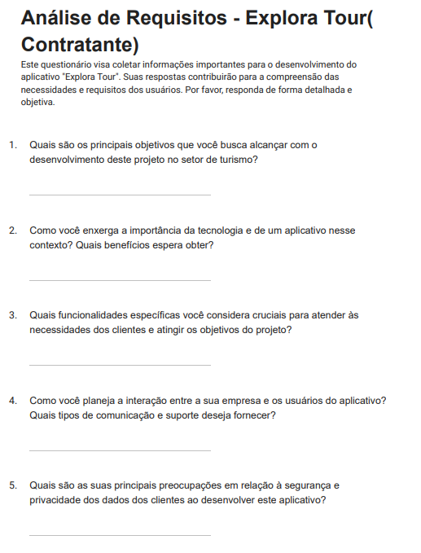

# 

# **APÊNDICE B – Questionário 2**

# 